

INFORME TÉCNICO DE FISCALIZACIÓN AMBIENTAL

“CORTADURIA ERRAZURRIZ – Isaías Estrada”

DFZ-2020-3180-XIV-PPDA

 | Nombre | Firma
Aprobado | Eduardo Rodríguez Sepúlveda
Elaborado | Mauricio Benítez Morales

DETALLE DE LA ACTIVIDAD DE FISCALIZACIÓN

- INFORMACIÓN DEL TITULAR.

Titular | Rut | Identificación de la actividad | Dirección
Isaías Estrada Seron | 08.623.960-4 | VENTA AL POR MAYOR DE MADERA EN BRUTO Y PRODUCTOS PRIMARIOS DE LA ELABORACION.  VENTA AL POR MENOR DE CARBON, LEÑA Y OTROS COMBUSTIBLES DE USO DOMESTICO.  TRANSPORTE DE CARGA POR CARRETERA | ERRAZURIZ N°2620, Valdivia.

- ANTECEDENTES DE LA ACTIVIDAD.

Instrumento | D.S. N°25/2016 MMA. Plan de Descontaminación Atmosférica para la comuna de Valdivia.
Tipo de Actividad | __X_ Inspección Ambiental ____ Examen de la Información ____ Medición y Análisis
Fecha de la Actividad | Organismo encargado | Organismo Participante
06.08.2020  (Acta de Inspección, Ver anexo 1) | Superintendencia del Medio Ambiente | Seremi de Medio Ambiente  Conaf

- DOCUMENTACIÓN SOLICITADA Y ENTREGADA.

N° | Documento solicitado | Plazo de entrega | Fecha entrega | Observaciones
1 | No Aplica | No aplica | No aplica | No se solicitan documentos al titular
- HECHOS CONSTATADOS.
N° | Exigencia | Hecho constatado y examen de la información
1 | D.S. N°25/2016, del Ministerio de Medio Ambiente.  Artículo 2. Los antecedentes que fundamentan el presente Plan de Descontaminación Atmosférica se indican a continuación:  La comuna de Valdivia se declaró zona saturada por material particulado respirable MP10, como concentración diaria y anual, y zona saturada por material particulado fino respirable MP 2,5, como concentración diaria, mediante D.S. N°17 de 2014, del Ministerio del medio Ambiente, producto de las superaciones de las normas primarias de calidad ambiental para MP 10 y MP 2,5.  Artículo 3.- Para efectos de lo dispuesto en el Plan de Descontaminación de la comuna de Valdivia, se entenderá por:  Leña Seca: Aquella que tiene un contenido de humedad menor al 25% medida en base seca, de acuerdo a lo estipulado en la Norma Chilena Oficial N°2907/2005, o la que la reemplace. | - Con fecha 06 de agosto de 2020 se efectúo inspección ambiental a la Cortaduría Errazuriz, propiedad del Sr. Isaías Estrada, ubicada en Errazuriz N°2620, Valdivia.  - Se ingresó a la leñeria denominada Cortaduría Errazuriz, personal que trabaja en la lenería informa que la encargada esta en casa contigua a la instalación, se trata de una mujer adulta, que declina dar sus datos personales, e informa que el Sr. Estrada, dueño no se encuentra en el lugar, pero accede a la inspección.  - Se trata de una casa – habitación, la que cuenta con un galpón donde se dispone leña para la venta. También se observó leña a la intemperie.  - Según lo informado existe alrededor de 40 metros cúbicos para la venta. La leña corresponde principalmente a eucaliptus y aromo.  - Se observó venta de leña en sacos y metros cúbicos.  - De forma preventiva, se realizó medición de humedad de leña a 10 muestras:  Resultados medición de humedad en %:  - El promedio de las mediciones efectuadas, supera el porcentaje de humedad limite que recoge el PDA para la comuna de Valdivia (25%), por lo que se recomendó separar los lotes que necesitan de un mayor proceso de secado.  - Se tomaron registros fotográficos de la actividad.
  N° | Resultados | N° | Resultados
  1 | 24 | 6 | 24,4
  2 | 25 | 7 | 22,7
  3 | 26 | 8 | 58,4
  4 | 25 | 9 | 33,1
  5 | +40 | 10 | 44,1
2 | Art. 22.- Transcurridos seis meses desde la publicación en el Diario Oficial de las Tablas a que hace referencia el artículo anterior, los comerciantes de leña deberán informar al público la conversión y equivalencia en precio y energía calórica entregada de las unidades de comercialización de leña más utilizadas, a través de la instalación de las "Tablas de Conversión de Energía de la Leña" en un lugar visible de sus locales. Además, deberán informar por escrito al comprador la cantidad de unidades vendidas y contenido de humedad. Para lo anterior, los comerciantes de leña deberán contar con un xilohigrómetro que permita verificar el contenido de humedad, para ser utilizado a requerimiento del cliente. Dicho equipo deberá contar con electrodos que permitan medir a una profundidad de al menos 20 mm para asegurar que se establezca el contenido de humedad interior de la leña. | - En relación con el equipo xilohigrómetro con que debe contar el titular en el local comercial para requerimiento del cliente, la instalación no cuenta con equipo xilohigrómetro.  - No se observó Tabla de Conversión de Energía de la leña instalado en lugar visible de la leñería.

- ANEXO FOTOGRÁFICO.

Registros
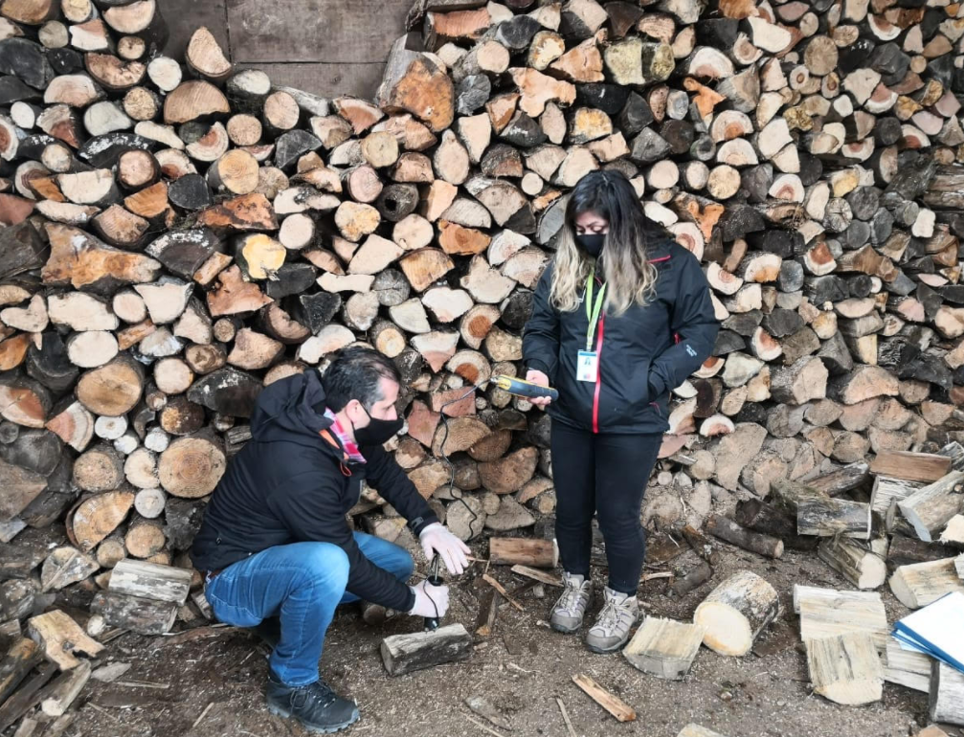 |  | 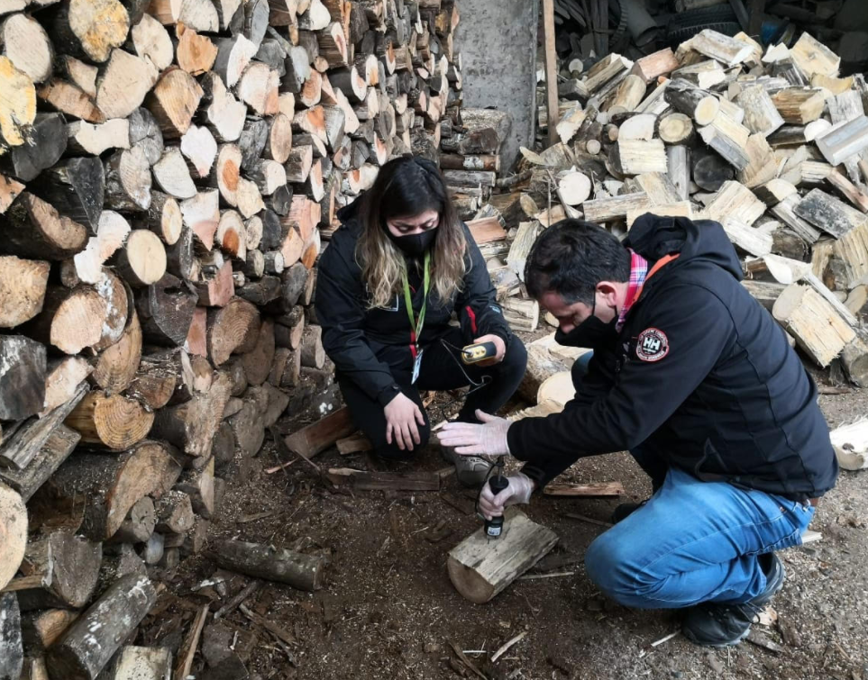
Fotografía 1. | Fecha: 06-08-2020 | Fotografía 2. | Fecha: 06-08-2020
Descripción del medio de prueba: Momento de la medición durante la inspección |  | Descripción del medio de prueba: Fotografía del acopio de la instalación.

- UBICACIÓN GEOGRÁFICA DE LA UNIDAD FISCALIZABLE

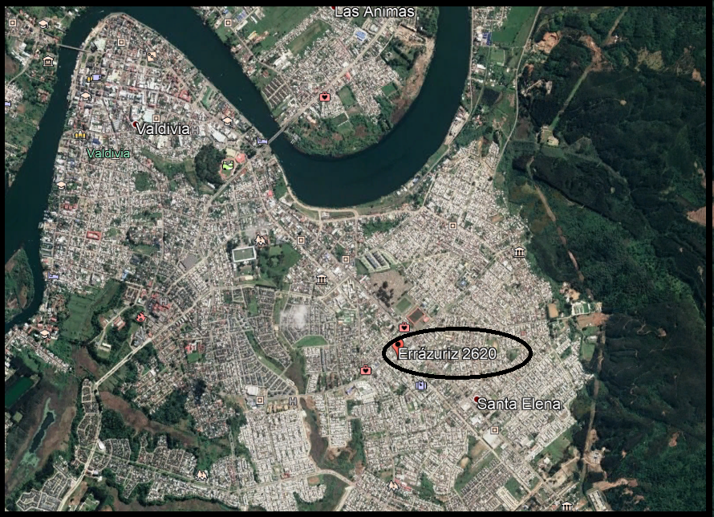

- CONCLUSIONES

Como resultado de la actividad de fiscalización ambiental realizada a la Unidad Fiscalizable Cortaduría Errazuriz, propiedad del Sr. Isaías Estrada, de la comuna de Valdivia en el marco de la fiscalización realizada por el Plan de Descontaminación Atmosférica de la comuna de Valdivia (D.S. N° 25/2016 MMA), se puede concluir lo siguiente:
- El stock de leña que mantiene el titular se estima 40 metros cúbicos aproximadamente, entre Eucaliptus y Aromo.
- Se realizo medición de humedad de leña en forma preventiva.

Se da cuenta de los siguientes hallazgos según lo constatado en la inspección ambiental:
- Titular no contaba con xilohigrómetro en el local comercial.
- Titular no mantenía Tabla de Conversión de Energía de la leña instalado en lugar visible de la leñería.
- Titular no cumple con obligaciones que establece el artículo N°22 del Plan de descontaminación de la ciudad de Valdivia.

ANEXOS

N° Anexo | Nombre Anexo
1 | Acta de Inspección de fecha 06 de agosto de 2020.

